Урок «Природные зоны Амурской области» занимает место в системе уроков по изучению родного края, предусмотренной в курсе географии России.
В область ее изучения входит природная среда, население и хозяйство. Это составляет базу для формирования у школьников эмоционально-ценностного отношения, как к общественным явлениям, так и к природным. Эмоциональная сфера учащихся развивается под влиянием эстетических начал. Построение урока по данной теме опирается на создание таких учебных ситуаций, при которых переживание основывается на источниках, данных нам природой.
В ходе подготовки урока учащиеся подбирали материал о растениях и животных, необходимый для создания презентации. В ходе этой работы формируется компетентность в сфере самостоятельной познавательной деятельности, основанная на усвоении способов приобретения знаний из различных источников информации.
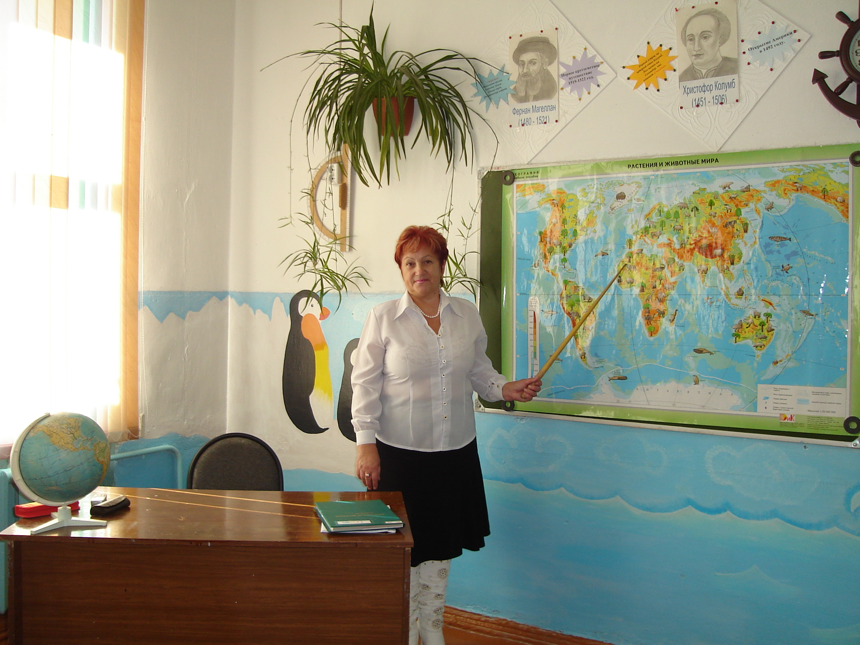

Тема: Природные зоны Амурской области.
Тип урока: заочная экскурсия.
Цели: 1. Рассмотреть причины смены природных зон на территории области.
2. Выявить особенности растительного и животного мира. Ознакомить
учащихся с наиболее типичными представителями флоры и фауны.
3. Интерактивное использование инструментов активизации
мотивации учения.
Учебно-наглядный комплекс.
- Карта «Растения и животные Амурской области».
- Атласы «Амурская область».
- Презентация «Растения и животные Амурской области»
- Мультимедиа проектор.

Ход урока
  - ПОВТОРЕНИЕ.
Интеллектуальная разминка.
- Назвать фамилию первооткрывателя р. Зея.
- Какие исследования на территории области проводили:
А) Р. К. Маак;
Б) Н. П. Анросов?
- Назвать крайнюю северную точку области.
- Какой горный хребет ближе расположен к Охотскому морю?
- Какой хребет является северной границей Амурской области?
- В каком часовом поясе лежит наша область?
- Площадь каких государств равняется площади Амурской области?
- Какова доля равнин в рельефе области?
- Назвать горный хребет, на котором происходило самое сильное землетрясение в Амурской области.
- Назвать самые значительные полезные ископаемые.
- Какой тип климата в нашей области?
- Назвать: а) самое теплое место;
б) самое холодное;
в) самое влажное.
- Сколько суток длится лето?
- Чем характеризуется зима?
- Назвать известные вам реки области.
- Сколько у нас в области водохранилищ, на каких реках?
- К какой группе относятся горы Амурской области?
- Как вы думаете, будет ли проявляться высотная поясность в горах нашей области?
  - ИЗУЧЕНИЕ НОВОГО МАТЕРИАЛА
- Сегодня мы совершим виртуальную экскурсию по природным зонам области. И первыми мы посетим горы.
- Что такое «высотная поясность»? Какие пояса выделяются в горах?
(рассказ ученика по опережающему заданию, источник «География Амурской области», стр. 60-61)
- По странице 13 атласа «Амурская область» определите, какая природная зона занимает самую большую по площади территорию области.
(самая большая природная зона– это тайга)
- Определить при помощи атласа, стр. 24, 28, какие климатические условия характерны для зоны тайги.
(учащиеся анализируют диаграммы и делают выводы о климате тайги)
- Какие типы почв характерны для тайги? Каково их плодородие?
(ответ строится на основе ранее полученных знаний)
Слайды № 1- 3
- Таежные, или хвойные, леса занимают северную часть области – от Станового хребта до 52º с.ш. Они являются продолжением якутской тайги. Условия для жизни растений здесь суровые: тепла не очень много, зимой сильные морозы, почвы маломощные и каменистые, грунты мерзлые. Таежные леса состоят преимущественно из лиственницы даурской, в почвенном покрове много брусники. По занимаемой площади лиственничники стоят среди других лесов на первом месте.
Слайды № 4 - 6
Лиственница! Кто не любовался этим стройным, веселым деревом со светлой, насквозь просвечивающейся солнцем ажурной кроной? Ранней весной. Когда утрами в лужицах еще хрустит ледок, лиственничный лес уже заволакивает светло-зеленым туманом распускающейся хвои. Не боится лиственница весенних заморозков. Ей нипочем ни зимние морозы за полсотню градусов, ни зона вечной мерзлоты. Не гнушается она и каменистыми, тощими почвами, не боится сырых мест, растет даже на марях и вместе с тем выносит засуху. А если к этому добавить, что лиственница еще и ветроустойчива, быстро растет – то станет очевидным, что это одна из ценнейших древесных пород. Основная ценность лиственницы в ее смолистой, твердой, упругой и тяжелой древесине. «Хвойный дуб» - говорят о лиственнице за эти свойства древесины.
Работа с атласом - стр. 14
- Если тайга – самая большая по площади природная зона, то какая самая маленькая? (степь)
- Какая она, Амурская степь?
(работа с текстом учебника «География Амурской области, стр.65)
- Какие почвы характерны для степей?
Изменения степи человеком в настоящее время очень велики.
(сообщение ученика)
- По карте атласа определите, какая еще природная зона расположена на территории нашей области.
(смешанные леса)
Слайд № 7
-Охарактеризуем ее по плану при помощи атласа, стр. 24, 28.
- Вспоминается одна древняя легенда. Собрались однажды деревья на солнечном пригорке и стали хвастаться своими заслугами перед человеком.
- Из меня дома строят, - сказала сосна.
- Я не боюсь ни воды, ни сырости, - заметила лиственница, - и поэтому из меня сваи бьют.
- А из меня добротную мебель делают, - заявил ясень.
- А я даю людям лечебное масло и бальзам, - не преминула высказаться пихта.
- А я кедровые орехи даю, - пробасил кедр.
- Ну а я медонос, - пропела липа.
И каждый собеседник по-своему был прав. Наши леса таят в себе огромные богатства. Мы познакомимся с некоторыми представителями смешанных лесов.
(сообщения учащихся с использованием мультимедиа-презентации)
- дуб монгольский;
- амурский бархат;
- даурская береза;
- сосна
«Тайга – уникальное творение природы. Она и гигантский плодовый сад, она – и ореховое раздолье, и грибная целина, и медовая житница, и непревзойденная аптека» (Н. В. Усенко).
(сообщения учащихся, источники: «Хрестоматия по географии Амурской области» и книга «Тайга дальневосточная»)
- лимонник;
- амурский виноград;
- элеутерококк;
- лотос Комарова
Счастлив тот, кто вырос в дальневосточной тайге, кого она вспоила своими дарами, кому поведала частицу своих тайн. Стала ярче и богаче жизнь того, кто дружит с лесом, с его травами. Но лес будет пуст без животных и пения птиц. А. Ф. Миддендорф писал: «Мы постоянно вращались в этой чрезвычайно любопытной полосе земли, где лицом к лицу встречаются ирбы сибирский и бенгальский, соболь и тигр, где эта южная кошка отбивает у рыси северного оленя, где соперница ее, росомаха, в одном и том же участке истребляет кабана, оленя, лося и косулю, где медведь насыщается то европейскою морошкою, то кедровыми орехами, где соболь вчера еще гонялся за тетеревами и куропатками, доходящими до запада Европы, а завтра крадется за чисто сибирской кабаргой».
Сейчас я приглашаю вас на необычную охоту ( просмотр фрагмента мультфильма « Зима в Простоквашено» ).
Далее проводится видеоигра « Уссурийское сафари».
Фотогалерея животных
Слайд № 8 (кедровый стланик)
«Лежачий лес» – кедровый стланик, дает отличные орешки. А кому?
Слайд № 9 (соболь)
Соболь! Этот подвижный и не размерам сильный зверек всегда в движении. Уверенно чувствует он себя на высоких деревьях. Кто же это опять вторгся в его владения?
Слайд № 10 (лось)
Да это же уссурийский лось – зверь внушительного размера. Очень любит он грибы, и непременно съест всякий замеченный гриб, хотя для этого ему приходится становиться на колени: при своих длинных ногах он мордой до земли не достает.
Слайд № 11, 12 (медведь и медведица с медвежонком)
Главный враг лосей, а в особенности лосят – медведь. Но сейчас ему недосуг, осень – поспела сладкая голубика (слайд с ее изображением). Сладкая-сладкая, вот где-то я еще летом ее встречал, очень хочется угостить медведицу с сынишкой, он у нас такой еще маленький.
Слайд № 13 (семейство диких свиней с молодыми поросятами)
А вот и другая шумная семейка. А что они ищут?
Слайд № 14 (пятнистый олень)
Только в уссурийских лесах обитает удивительно красивое животное – пятнистый олень, занесенный в красную книгу. Называют его обычно «Олень-цветок».
Слайд № 15 (заяц)
Маньчжурский заяц круглый год окрашен в буровато-серый цвет с ржавым налетом. Зайчатина – лакомство многих хищников: ее не прочь отведать барс, рысь, волк, лисица и крупные совы.
Слайд № 16 (зимний лес)
Спит под теплой шубой лес. Глубок снег. И не отличишь, где засыпанная метелями елочка, а где просто высокий сугроб. Деревья стоят нарядные, инеем разодетые в сверкающие, как бриллианты, одежды. Тишина… Спит барсук в глубокой норе. У сонной медведицы сосут лапу медвежата. Тишина… Лишь скрипнет мерзлый сук или глухо треснет лед на таежном озерце…
Лишь пройдет неспешно лось, вспарывая тонкими ногами пушистый снег. И мелкие блестки звезд, как изморозь, на черном небе тайги.
Все дорожки запорошил снег. Зима есть зима. У лесных жителей одна забота – где найти корм?
Слайд № 17 (дятел)
Слышите, в морозном воздухе вдруг разносится: «Тук-тук, тук-тук!» Да это же на сосне веселый дятел, Белкин домик конопатит. А вот и она.
Слайд № 18 (белка)
Рано утром белочка отправляется искать себе корм. Вскочит на самую верхушку ели или сосны, выберет спелую шишку, разгрызет, семечки вышелушит, поест. А после этого можно снова сладко поспать в гнезде.
Слайд № 19 (лось)
В морозах, в метелях плывет время. И вот уже робкая таежная весна медленно выводит солнце над горизонтом.

Как пригожа березок гряда!
Бьет зеленый прибой у дороги.
Им без устали моет вода
Без того побеленные ноги.
Колокольцев лиловых в лугах
Льется звон по родимой сторонке.
Вешний луч, предзакатный и тонкий,
Лось несет на ветвистых рогах.
Но истинным хозяином тайги является амба – так эвенки называли тигра уссурийского ( просмотр видеофильма).
- Вот такой предстает перед нами лес. Он притягивает нас, заставляет всмотреться в знакомый с детства мир родной природы и задуматься, какой лес мы оставим потомкам: будет ли шуметь тайга, не исчезнут ли звериные тропы, не смолкнет ли пение птиц?
Закрепление материала изученного на уроке

- Итак, подведем итог нашего урока.
- Есть ли в горах Амурской области высотная поясность?
- Какие породы деревьев характерны для нашей тайги?
- Где расположены смешанные леса у нас в области?
- Назовите известные вам кустарники.
- Какие животные Амурской области занесены в Красную книгу?

Творческое домашнее задание – письмо другу «Я живу в Приамурье».
Дается инструктаж по выполнению домашнего задания.

